2021年度
仁和区大河中学决算编制说明

目录

公开时间：2022年9月23日

第一部分 单位概况 1
一、职能简介 1
二、2021年重点工作完成情况 1
三、机构设置 2
第二部分 2021年度单位决算情况说明 4
一、 收入支出决算总体情况说明 4
二、 收入决算情况说明 4
三、 支出决算情况说明 5
四、财政拨款收入支出决算总体情况说明 6
五、一般公共预算财政拨款支出决算情况说明 7
六、一般公共预算财政拨款基本支出决算情况说明 11
七、“三公”经费财政拨款支出决算情况说明 12
八、政府性基金预算支出决算情况说明 14
九、 国有资本经营预算支出决算情况说明 14
十、其他重要事项的情况说明 14
第三部分 名词解释 17
第四部分 附件 21
一、部门概况 22
二、部门财政资金收支情况 22
三、部门财政支出管理情况 24
四、评价结论及建议 25
四川省攀枝花市大河中学校项目 27
一、项目概况 27
二、项目资金申报及使用情况 28
三、项目实施及管理情况 29
四、项目绩效情况 30
五、评价结论及建议 30
第五部分 附表 33
一、收入支出决算总表 33
二、收入决算表 33
三、支出决算表 33
四、财政拨款收入支出决算总表 33
五、财政拨款支出决算明细表 33
六、一般公共预算财政拨款支出决算表 33
七、一般公共预算财政拨款支出决算明细表 33
八、一般公共预算财政拨款基本支出决算表 33
九、一般公共预算财政拨款项目支出决算表 33
十、一般公共预算财政拨款“三公”经费支出决算表 33
十一、政府性基金预算财政拨款收入支出决算表 33
十二、政府性基金预算财政拨款“三公”经费支出决算表 33
十三、国有资本经营预算财政拨款收入支出决算表 33
十四、国有资本经营预算财政拨款支出决算表 33
十五、部门预算整体绩效自评表 33

第一部分 单位概况

一、职能简介
四川省攀枝花市大河中学校的主要职能：实施初中义务教育和普通高中教育，宣传贯彻党和国家的教育方针，政策，法律法规，坚持依法治教，依法治学，贯彻执行省市区教育主管部门的行政规章制度，促进仁和区基础教育健康稳定发展。完成普通高中和初中学生成人成才教育工作，使学生思想品德符合社会主义思想道德要求。通过教育教学及教研活动，提升教师业务能力及整体素质提高，通过开展教育科学研究活动，培养创新型教师人才队伍；加强学校规章制度建设以及后勤科学管理，提升学校办学能力和水平。

二、2021年重点工作完成情况
四川省攀枝花市大河中学校2021年重点工作主要体现在学校安全、教育教学质量以及学校软硬件建设等方面。安全方面，安全管理和安全教育措施得力，全面无安全事故发生；教育教学质量方面，学校按照上级主管部门部署，遵循教育发展规律，开展思想品德教育、知识能力培养、身体素质教育、美育教育和劳动技能教育，取得了丰硕成果，区教育督导评估为先进学校。教育教学质量方面，初中义务教育教学质量在全区第一，在全市第四，成功在全市进入前十名的先进行列，获得市教育和体育局“教育教学质量贡献单位”称号；高中高考继续稳居全市第三位，高2021届有毕业学生1026人，参加2021年普通高考1362人，重本上线133人，超任务26人；本科上线人数887人，超任务25人；参加艺体考试人数256人，艺体文化专业双上线177人，艺体双上线率72.24％。文化艺体本科上线均远超市教体局下达的任务目标，为攀枝花高考做出了突出贡献，稳居区县第一，继续获得攀枝花市“高中教育教学质量突出贡献单位”称号。学校后勤管理有序推进，按程序清理国有资产并进行相关国有资产处置，完成相关物品采购，完成新高考综合改革相关设备设施需求的准备工作。

三、机构设置
四川省攀枝花市大河中学校属一级预算单位，下设独立编制机构0个，0个驻局纪检监察组，其中行政机构0个，参照公务员法管理的事业机构0个，其他事业机构0个，仁和区财政局统一管理，无单独核算的二级预算单位。
四川省攀枝花市大河中学校，创建于1965年，与攀枝花市同龄。2016年9月，学校成功创建“四川省二级示范性普通高中”。学校现占地面积133473.02平方米，校舍建筑面积122857.32平方米，绿化面积43939.14平方米。学校党委现下设6个党支部，共有正式党员185人。学校现有校级领导班子成员6人，中层领导班子15人。学校内设5个处室和6个年级组。学校现有在职教职工386人，专任教师369人，正高级教师1人，副高级教师110人，四川省特级教师2人，四川省骨干教师3人，各级各类学科带头人和骨干教师78人；教学班100个，在校学生4612人。

第二部分 2021年度单位决算情况说明
- 收入支出决算总体情况说明
2021年度收、支总计7116.23万元。与2020年相比，收、支总计各减少801.93万元，下降10.13%。主要变动原因是本年度实际使用编制数量减少，以及响应上级疫情防控号召取消了若干校外活动的开展等。
图2-1 收、支决算总计变动情况图
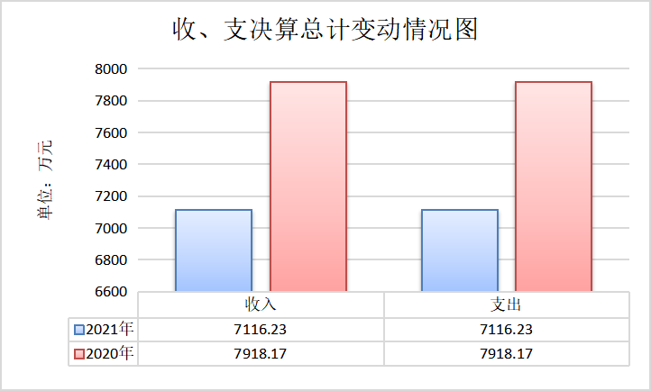
- 收入决算情况说明
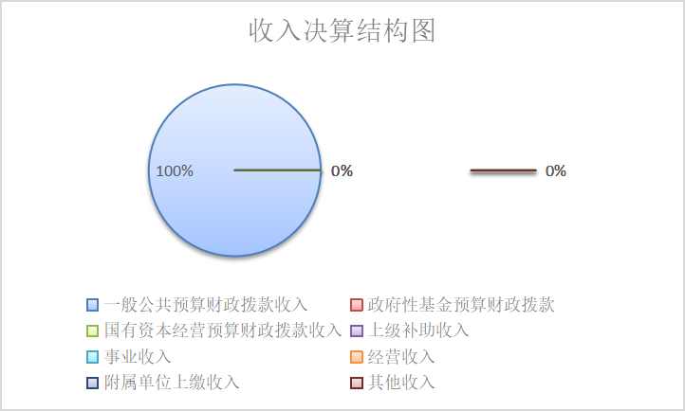
2021年本年收入合计7020.5万元，其中：一般公共预算财政拨款收入7020.5万元，占100%；政府性基金预算财政拨款收入0万元，占0%；国有资本经营预算财政拨款收入0万元，占0%；上级补助收入0万元，占0%；事业收入0万元，占0%；经营收入0万元，占0%；附属单位上缴收入0万元，占0%；其他收入0万元，占0%。
图2-2 收入决算结构图
- 支出决算情况说明
2021年本年支出合计7070.85万元，其中：基本支出6145.22万元，占86.91%；项目支出925.62万元，占13.09%；上缴上级支出0万元，占0%；经营支出0万元，占0%；对附属单位补助支出0万元，占0%。
图2-3 支出决算结构图

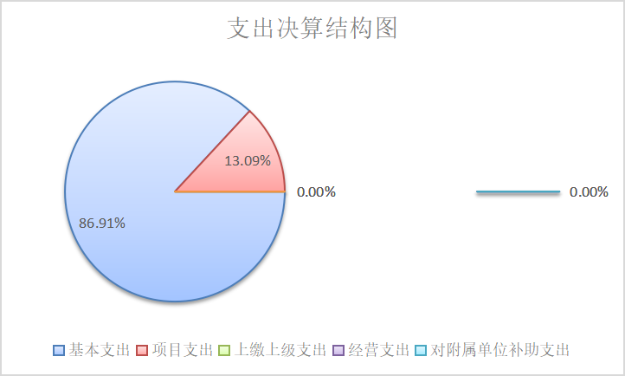
四、财政拨款收入支出决算总体情况说明
2021年财政拨款收、支总计7021.35万元。与2020年相比，财政拨款收、支总计各减少662.35万元，下降8.62%。主要变动原因是本年度实际使用编制数量减少，以及响应上级疫情防控号召取消了若干校外活动的开展等。
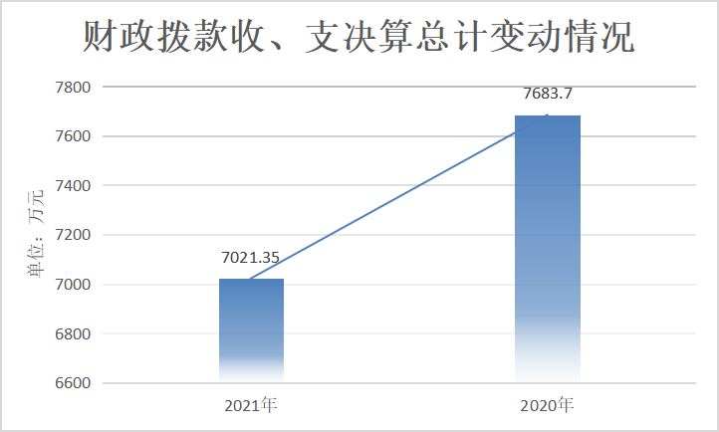
图2-4 财政拨款收、支决算总计变动情况

五、一般公共预算财政拨款支出决算情况说明

（一）一般公共预算财政拨款支出决算总体情况
2021年一般公共预算财政拨款支出7020.5万元，占本年支出合计的100%。与2020年相比，一般公共预算财政拨款支出减少546.81万元，下降7.23%。主要变动原因是本年度实际使用编制数量减少，以及响应上级疫情防控号召取消了若干校外活动的开展等。
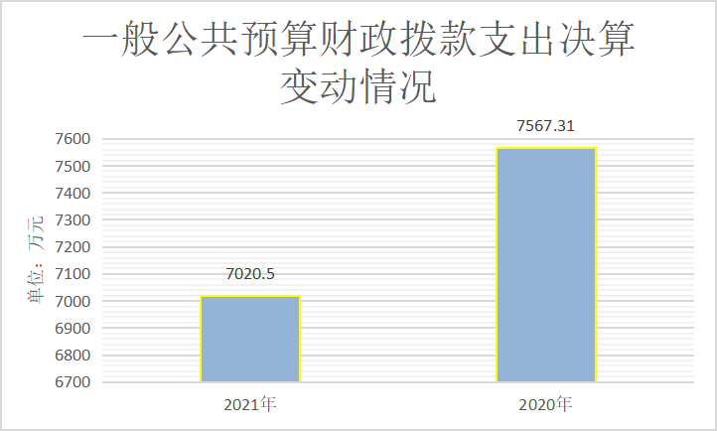
图2-5 一般公共预算财政拨款支出决算变动情况

（二）一般公共预算财政拨款支出决算结构情况
2021年一般公共预算财政拨款支出7020.5万元，主要用于以下方面: 一般公共服务支出0万元，占0%；外交支出0万元，占0%；国防支出0万元，占0%；公共安全支出0万元，占0%；教育支出5112.02万元，占72.82%；科学技术支出0万元，占0%；文化体育与传媒支出0万元，占0%；社会保障和就业支出853.5万元，占12.16%；卫生健康支出378.91万元，占5.4%；节能环保支出0万元，占0%；城乡社区支出0万元，占0%；农林水支出0万元，占0%；交通运输支出0万元，占0%；资源勘探工业信息等支出0万元，占0%；商业服务业等支出0万元，占0%；金融支出0万元，占0%；援助其他地区支出0万元，占0%；自然资源海洋气象等支出0万元，占0%；住房保障支出676.08万元，占9.63%；粮油物资储备支出0万元，占0%；国有资本经营预算支出0万元，占0%；灾害防治及应急管理支出0万元，占0%；其他支出0万元，占0%；债务还本支出0万元，占0%；债务付息支出0万元，占0%；抗疫特别国债安排的支出0万元，占0%。
图2-6 一般公共预算财政拨款支出决算结构
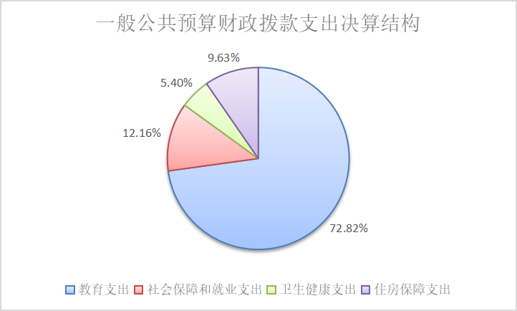

（三）一般公共预算财政拨款支出决算具体情况
2021年一般公共预算支出决算数为7020.5万元，完成调整预算数的100%。其中：
1.教育（类）普通教育（款）初中教育（项）: 支出决算为1927.44万元，完成调整预算100%，决算数等于调整预算数的主要原因是完成预算。
2.教育（类）普通教育（款）高中教育（项）: 支出决算为3094.87万元，完成调整预算100%，决算数等于调整预算数的主要原因是完成预算。
3.教育（类）教育费附加安排的支出（款）其他教育费附加安排的支出（项）: 支出决算为89.71万元，完成调整预算100%，决算数等于调整预算数的主要原因是完成预算。
4.社会保障和就业（类）人力资源和社会保障管理事务（款）其他人力资源和社会保障管理事务支出（项）: 支出决算为0.72万元，完成调整预算100%，决算数等于调整预算数的主要原因是完成预算。
5.社会保障和就业（类）行政事业单位养老支出（款）事业单位离退休（项）: 支出决算为197.03万元，完成调整预算100%，决算数等于调整预算数的主要原因是完成预算。
6.社会保障和就业（类）行政事业单位养老支出（款）机关事业单位基本养老保险缴费支出（项）: 支出决算为553.27万元，完成调整预算100%，决算数等于调整预算数的主要原因是完成预算。
7.社会保障和就业（类）行政事业单位养老支出（款）机关事业单位职业年金缴费支出（项）: 支出决算为102.48万元，完成调整预算100%，决算数等于调整预算数的主要原因是完成预算。
8.卫生健康（类）行政事业单位医疗（款）事业单位医疗（项）:支出决算为337.87万元，完成调整预算100%，决算数等于调整预算数的主要原因是完成预算。
9.卫生健康（类）行政事业单位医疗（款）公务员医疗补助（项）:支出决算为41.04万元，完成调整预算100%，决算数等于调整预算数的主要原因是完成预算。
10.住房保障支出（类）住房改革支出（款）住房公积金（项）:支出决算为676.08万元，完成调整预算100%，决算数等于调整预算数的主要原因是完成预算。

六、一般公共预算财政拨款基本支出决算情况说明
2021年一般公共预算财政拨款基本支出6145.22万元，其中：
人员经费6033.46万元，主要包括：基本工资1904.12万元、津贴补贴211.33万元、奖金0万元、伙食补助费0万元、绩效工资1926.76万元、机关事业单位基本养老保险缴费553.27万元、职业年金缴费102.48万元、职工基本医疗保险缴费337.87万元、公务员医疗补助缴费41.04万元、其他社会保障缴费73.25万元、住房公积金676.08万元、医疗费0万元、其他工资福利支出0万元、离休费0万元、退休费0万元、退职（役）费0万元、抚恤金16.2万元、生活补助191.06万元、救济费0万元、医疗费补助0万元、助学金0万元、奖励金0万元、个人农业生产补贴0万元、代缴社会保险0万元、其他对个人和家庭的补助支出0万元。
日常公用经费111.76万元，主要包括：办公费0.07万元、印刷费0万元、咨询费0万元、手续费0万元、水费0万元、电费0万元、邮电费0万元、取暖费0万元、物业管理费0万元、差旅费0万元、因公出国（境）费用0万元、维修（护）费0万元、租赁费0万元、会议费0万元、培训费0万元、公务接待费0万元、劳务费0万元、委托业务费0万元、工会经费70.38万元、福利费40.75万元、公务用车运行维护费0万元、其他交通费0万元、税金及附加费用0万元、其他商品和服务支出0.54万元、国内债务付息0万元、国外债务付息0万元、国内债务发行费用0万元、国外债务发行费用0万元、房屋建筑物构建0万元、办公设备购置0万元、专用材料费0.03万元、专用设备购置0万元、基础设施建设0万元、大型修缮0万元、信息网络及软件购置更新0万元、物资储备0万元、土地补偿0万元、安置补助0万元、地上附着物和青苗补偿0万元、拆迁补偿0万元、公务用车购置0万元、其他交通工具购置0万元、文物和陈列品购置0万元、无形资产购置0万元、其他资本性支出0万元、资本金注入0万元、政府投资基金股权投资0万元、费用补贴0万元、利息补贴0万元、其他对企业补助0万元、赠与0万元、国家赔偿费用支出0万元、对民间非营利组织和群众性自治组织补贴0万元、其他支出0万元。

七、“三公”经费财政拨款支出决算情况说明

（一）“三公”经费财政拨款支出决算总体情况说明
2021年“三公”经费财政拨款支出决算为4.98万元，完成预算100%，决算数等于调整预算数的主要原因是完成预算。其中，一般公共预算拨款“三公”经费为4.98万元，政府性基金拨款的“三公”经费为0万元。

（二）“三公”经费财政拨款支出决算具体情况说明
2021年“三公”经费财政拨款支出决算中，因公出国（境）费支出决算0万元，占0%；公务用车购置及运行维护费支出决算4.98万元，占100%；公务接待费支出决算0万元，占0%。具体情况如下：
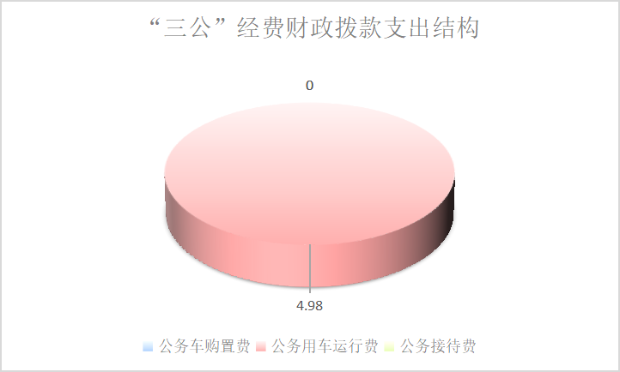
图2-7 “三公”经费财政拨款支出结构
1.因公出国（境）经费支出0万元，完成预算0%。全年安排因公出国（境）团组0次，出国（境）0人。因公出国（境）支出决算比2019年决算数持平。
2.公务用车购置支出0万元。全年按规定更新购置公务用车0辆，其中：轿车0辆、金额0万元，越野车0辆、金额0万元，小型载客汽车0辆、金额0万元，大中型载客汽车0辆、金额0万元，其他车型0辆、金额0万元。截至2021年12月底，单位共有公务用车3辆，其中：轿车1辆、越野车0辆、小型载客汽车1辆、大中型载客汽车1辆、其他车型0辆。
公务用车购置支出决算比2020年减少36万元，下降87.85%。主要原因是：公务用车购置及运行维护费支出决算比2020年减少24.53万元，本年度学校无公务用车购置，导致学校公务用车购置及运行维护费支出大幅度减少。
3.公务用车运行维护费支出4.98万元。主要用于维护学校教育教学工作正常运转等所需的公务用车燃料费、维修费、过路过桥费、保险费等支出。因新冠疫情防控需要，学校减少了校外相关活动从而促使公务车运行需求大幅减少，本年度公务车运行维护费减少11。47万元。
4.公务接待费支出0万元，完成预算0%。公务接待费支出决算相比2020年无变动，学校本年度没有开展公务接待活动。其中：
国内公务接待支出0万元。
外事接待支出0万元，外事接待0批次，0人，共计支出0万元。

八、政府性基金预算支出决算情况说明
2021年政府性基金预算拨款支出0.85万元。
- 国有资本经营预算支出决算情况说明
2021年国有资本经营预算拨款支出0万元。

十、其他重要事项的情况说明

（一）机关运行经费支出情况
2020年，四川省攀枝花市大河中学校属于财政补助的事业单位，无机关运行经费。

（二）政府采购支出情况
四川省攀枝花市大河中学校2021年发生政府采购65.65万元，其中：政府采购货物支出65.65万元、政府采购工程支出0万元、政府采业合同金额0万元，占政府采购支出总额的0%，其购服务支出0万元。授予中小企中：授予小微企业合同金额0万元，占政府采购支出总额的0%。

（三）国有资产占有使用情况
截至2021年12月31日，四川省攀枝花市大河中学校共有车辆3辆，相比2020年同比减少1辆，主要原因是根据区政府和区财政要求，按流程进行核减无公务车1辆，其中：副部（省）级及以上领导用车0辆、主要领导干部用车0辆、机要通信用车0辆、应急保障用车0辆、应急保障用车0辆、执法执勤用车0辆、特种专业技术用车0辆、离退休干部用车0辆、其他用车3辆，同比减少1辆。其中：其他用车主要是用于学校日常工作运转及学校教师通勤服务。
单价50万元以上通用设备2台（套），单价100万元以上专用设备2台。

（四）预算绩效管理情况。
根据预算绩效管理要求，本单位在年初预算编制阶段，组织对“对外援助干部人才补助”项目开展了预算事前绩效评估，预算编制时，按攀仁委办〔2020〕10号文件执行，编制了绩效目标，预算执行过程中，选取该项目开展绩效监控，年终执行完毕后，对这该项目开展了绩效目标完成情况自评，2021年特定目标类部门预算项目绩效目标自评表见附件（第四部分）。
本单位按要求对2021年部门整体支出开展绩效自评，从评价情况来看，学校预算安排支出主要用于学校基本运转、完成日常教育教学工作；创造良好的育人环境，让学生在校园学习环境中，愉快健康地成长。本单位还自行组织了对“对外援助干部人才补助”项目支出绩效评价，从评价情况来看项目实施完成，通过援助木里中学，提升了木里中学高中教育教学水平，体现了国家对藏区教育发展的关心。
1.项目绩效目标完成情况。
本单位在2021年度部门决算中反映“对外援助干部人才补助”项目绩效目标实际完成情况。
对外援藏人员补助项目绩效目标完成情况综述。项目全年预算数9.17万元，执行数为7.33万元，完成预算的79.93%。通过项目实施，保障了援藏人员的各种补助，支持了国家对藏区教育发展的关心，提高了藏区高中教育教学整体水平，在当地树立了良好的社会形象。
发现的主要问题：在援藏工作中没有发现问题。
下一步改进措施：无。
2.部门绩效评价结果。
本单位按要求对2021年部门整体支出绩效评价情况开展自评，《四川省攀枝花市大河中学校部门2021年部门整体支出绩效评价报告》见附件1。
本单位自行组织对“对外援助干部人才补助”项目开展了绩效评价，《四川省攀枝花市大河中学校项目2021年绩效评价报告》见附件2。

- 名词解释

1.财政拨款收入：指单位从同级财政部门取得的财政预算资金。
2.事业收入：指事业单位开展专业业务活动及辅助活动取得的收入。
3.经营收入：指事业单位在专业业务活动及其辅助活动之外开展非独立核算经营活动取得的收入。
4.其他收入：指单位取得的除上述收入以外的各项收入。主要是幼儿保教费，学校门面、住房、食堂管理费等。
5.使用非财政拨款结余：指事业单位使用以前年度积累的非财政拨款结余弥补当年收支差额的金额。
6.年初结转和结余：指以前年度尚未完成、结转到本年按有关规定继续使用的资金。
7.结余分配：指事业单位按照会计制度规定缴纳的所得税、提取的专用结余以及转入非财政拨款结余的金额等。
8.年末结转和结余：指单位按有关规定结转到下年或以后年度继续使用的资金。
9.教育支出（类）普通教育（款）初中教育（项）：指财政部门安排的事业单位用于初中教育活动人员经费和日常公用经费支出，人员经费支出主要包括：基本工资、津贴补贴、奖金、伙食补助费、绩效工资、其他社会保障缴费、其他工资福利支出、生活补助、奖励金、住房公积金、其他对个人和家庭的补助支出等；日常公用经费支出，主要包括：办公费、印刷费、咨询费、手续费、水费、电费、邮电费、物业管理费、差旅费、维修（护）费、租赁费、培训费、劳务费、委托业务费、其他交通费、其他商品和服务支出、办公设备购置、专用设备购置、信息网络及软件购置更新、其他资本性支出等。
10.教育支出（类）普通教育（款）高中教育（项）：指财政部门安排的事业单位用于高中教育活动人员经费和日常公用经费支出，人员经费支出主要包括：基本工资、津贴补贴、奖金、伙食补助费、绩效工资、其他社会保障缴费、其他工资福利支出、生活补助、奖励金、住房公积金、其他对个人和家庭的补助支出等；日常公用经费支出主要包括：办公费、印刷费、咨询费、手续费、水费、电费、邮电费、物业管理费、差旅费、维修（护）费、租赁费、培训费、劳务费、委托业务费、工会经费、福利费、公务用车运行维护费、其他交通费、其他商品和服务支出、办公设备购置、专用设备购置、信息网络及软件购置更新、其他资本性支出等。
11.教育支出（类）教育费附加安排的支出（款）其他教育费附加安排的支出（项）：指财政部门安排的事业单位用于教育活动人员经费和日常公用经费支出，主要包括：业务委托费、劳务费、其他对个人和家庭的补助支出、其他商品和服务支出、办公设备购置、其他资本性支出等。
12.社会保障和就业支出（类）人力资源和社会保障管理事务（款）其他人力资源和社会保障管理事务支出（项）：指用于人力资源和社会保障管理事务其他方面的支出。
13.社会保障和就业支出（类）行政事业单位养老支出（款）事业单位离退休（项）：指财政部门安排的事业单位用于单位离退休人员经费支出，主要包括：退休费、福利费、其他商品和服务支出、抚恤金、奖励金、职业年金缴费等。
14.社会保障和就业支出（类）行政事业单位养老支出（款）机关事业单位基本养老保险缴费支出（项）：指财政部门安排的事业单位用于缴纳单位机关事业单位基本养老保险缴费支出。
15.社会保障和就业支出（类）行政事业单位养老支出（款）机关事业单位职业年金缴费支出（项）：指财政部门安排的事业单位用于缴纳单位职业年金支出。
16.卫生健康支出（类）行政事业单位医疗（款）事业单位医疗（项）：指财政部门安排的事业单位用于缴纳单位基本医疗保险支出。
17.卫生健康支出（类）行政事业单位医疗（款）公务员医疗补助（项）：指财政部门安排的事业单位用于集中缴纳公务员医疗补助支出。
18.住房保障支出（类）住房改革支出（款）住房公积金（项）：指财政部门安排的事业单位用于缴纳单位住房公积金支出。
19.基本支出：指为保障机构正常运转、完成日常工作任务而发生的人员支出和公用支出。
20.项目支出：指在基本支出之外为完成特定行政任务和事业发展目标所发生的支出。
21.经营支出：指事业单位在专业业务活动及其辅助活动之外开展非独立核算经营活动发生的支出。
22.“三公”经费：指部门用财政拨款安排的因公出国（境）费、公务用车购置及运行费和公务接待费。其中，因公出国（境）费反映单位公务出国（境）的国际旅费、国外城市间交通费、住宿费、伙食费、培训费、公杂费等支出；公务用车购置及运行费反映单位公务用车车辆购置支出（含车辆购置税）及租用费、燃料费、维修费、过路过桥费、保险费等支出；公务接待费反映单位按规定开支的各类公务接待（含外宾接待）支出。
- 附件

附件：
1.四川省攀枝花市大河中学校2021年部门支出绩效评价自评报告
2.四川省攀枝花市大河中学校项目2021年绩效评价报告
3.项目绩效目标完成情况表
附件1：
四川省攀枝花市大河中学校
2021年部门支出绩效评价自评报告

一、部门概况
四川省攀枝花市大河中学校是仁和区所辖一所高完中，2016年9月，学校成功创建“四川省二级示范性普通高中”。主要负责初中和高中教育教学工作。
学校现有在职教职工386人，专任教师369人(高中250人，初中119人)，高级教师111人(正高1人，副高110人)，四川省特级教师2人，四川省骨干教师3人，各级各类学科带头人和骨干教师78人。学校现占地面积133473.02平方米，校舍建筑面积122857.32平方米，绿化面积43939.14平方米；教学班100个（高中70个，初中30个），在校学生4612人（高中3156人，初中1456人）。

二、部门财政资金收支情况

（一）部门财政资金收入情况。
2021年收入合计7020.5万元，公共财政预算拨款收入7020.5万元；上年度结转结余95.73万元，其中财政拨款项目结余0.85万元，非财政拨款项目结余94.88万元。
2021年公共财政预算拨款收入7020.5万元，具体收入如下：
教育经费收入合计5022.3万元，其中：初中教育1927.44万元，高中教育3094.87万元；
教育费附加安排的收入89.71万元；
社会保障和就业支出853.5万元，其中：人力资源和社会保障管理事务；行政事业单位养老支出852.78万元，其中包含事业单位离退休197.03万元，机关事业单位基本养老保险缴费支出553.27万元，机关事业单位职业年金缴费支出102.48万元；
卫生健康经费收入378.91万元，其中：行政事业单位医疗378.91万元，包括事业单位医疗337.87万元，公务员医疗补助41.04万元；
住房保障经费即公积金收入676.08万元；

（二）部门财政资金支出情况。
2021年支出总合计7070.85万元，财政拨款支出7070.85万元。其中基本支出6145.22万元，项目支出875.28万元，其他资金支出49.5万元。其中：
教育支出合计5161.51万元，其中：初中教育1976.93万元，高中教育3094.87万元，教育费附加安排的支出89.71万元；
社会保障和就业支出853.5万元，其中：人力资源和社会保障管理事务0.72万元；行政事业单位养老支出852.78万元，包括事业单位离退休197.03万元，机关事业单位基本养老保险缴费支出553.27万元，机关事业单位职业年金缴费支出102.48万元；
卫生健康支出378.91万元，其中：行政事业单位医疗378.91万元，包括事业单位医疗337.87万元，公务员医疗补助41.04万元；
住房保障支出即住房公积金676.08万元；
其他支出0.85万元，全部为用于体育事业的彩票公益金支出。

（三）资金结余情况。
结余45.3万元，全部为高中教育经费结余。

三、部门财政支出管理情况

（一）预算编制情况。
学校结合工作实际，认真编制年初预算，认真分析预算数据执行情况，编制决算报表。认真分析、总结绩效目标执行情况，填报绩效目标报表。办公费、水电费等专项预算提前细化，结余结转经费向学校领导汇报，向教代会通报。

（二）执行管理情况。
学校每月的收入、支出定时向校长报告，每个季度在学校校务会上预报经费收支情况，期末向教代会公布学校收支情况，提请教代会审议，出现经费支出偏差，及时调整，保障经费按预算目标使用，维护学校教育教学工作的正常运转。

（三）决算编制情况。
我校的决算编制由主管部门攀枝花市仁和区教育和体育局会计人员根据我校支出实际进行编制，我校财务人员及时、准确向教体局会计人员提供决算用相关数据资料。

（四）支出绩效情况。
1、行政运转保障
四川省攀枝花市大河中学校预算安排支出主要用于保障学校正常运转、完成日常教育教学工作。创造良好的育人环境，让学生在校园学习环境中，愉快健康地成长。
2、机关厉行节约：
2021年学校没有因公出国（境）费用、没有会议费、没有公务接待费，公务用车运行维护费4.98万元。
3、机关节能降耗
学校在全校师生中认真开展节约水、电、气、燃油等节能降耗宣传活动，通过主题班会、国旗下讲话、校园专题活动等教育，学校节能降耗工作取得一定成效。
4、绩效目标完成情况。
项目实施完成，学校的设备设施得到改善，优化育人环境，提高教育质量，为仁和的民族地区培养更多的优秀人才。

四、评价结论及建议

（一）评价结论。
评价结论：优。

（二）存在问题。
存在问题：资金使用再细化，充分用好每一笔资金，进行节能降耗改造，降低学校能耗。

（三）改进建议。
改进建议：在保障学校正常运转的同时，学校再增加一些小的项目建设，优化、美化校园环境，创设优美的育人氛围，提升师生幸福指数，使教师更愿意教好书育好人，学生乐于在我校学习，让家长都愿把学生送到我校来，减少生源的流失。
附件2：

四川省攀枝花市大河中学校项目
2021年绩效评价报告

一、项目概况

（一）项目基本情况。
1．说明项目主管部门（单位）在该项目管理中的职能。
四川省攀枝花市大河中学校在项目管理中的主要职能是全面统筹学校项目支出，组织学校项目的开展、实施和评价工作。
- 项目立项、资金申报的依据。
对外援藏人员人员补助项目的立项、资金申报依据是攀藏组办〔2018〕12号、攀仁委办〔2018〕91号、攀组发〔2018〕14号文件规定进行。
- 资金管理办法制定情况，资金支持具体项目的条件、范围与支持方式概况。
我校依据上级主管部门的要求，结合自身实际，对项目资金进行规范管理，严格按照项目立项时的资金配比进行控制，确保资金能够在厉行节约的基础上，更好地为学校发展服务。
- 资金分配的原则及考虑因素。
我校充分考虑学校发展和其他相关因素，对学校资金分配进行了充分论证，确保我校在能够维护教育教学正常运转的情况下，能够更好地发展，打造学校的软、硬件设施，提升学校的教育教学水平，更好地为仁和区教育教学发展作出应有的贡献。

（二）项目绩效目标。
1．项目主要内容。
学校2021年共规划1个专项业务类项目，即“对外援助干部人才补助”，对外援藏人员补助主要是对援藏2名教师发放的各种补助。
- 项目应实现的具体绩效目标，包括目标的量化、细化情况以及项目实施进度计划等。对外援藏人员补助的具体绩效目标是按照政府援藏文件要求，对援藏两名教师发放援藏干部人才补贴补助。
- 分析评价申报内容是否与实际相符，申报目标是否合理可行。
学校通过对2021年工作计划的安排，结合自身实际情况，合理制定申报项目，申报内容与具体实际相符，申报目标合理可行。

（三）项目自评步骤及方法。
学校项目绩效自评是根据学校具体要求，通过问卷调查等评价方式，通过项目实施，组织相关人员开展自评，具体实施步骤是通过问卷调查等方式，调查群众和师生对项目实施的满意度进行自评。

二、项目资金申报及使用情况

（一）项目资金申报及批复情况。
项目资金申报、批复及预算调整等程序是根据财政部门相关要求，结合学校自身实际情况，对项目资金及时进行申报、调整。

（二）资金计划、到位及使用情况（可用表格形式反映）。
1．资金计划。
学校项目资金全部都是仁和区财政部门统一拨付，集中统一支付，没有单位自筹和其他渠道资金。
- 资金到位。
截至评价时点，我校所有项目资金都及时到位，各级各类资金都能及时准确按照年初预算予以到位和支付，没有出现资金到位不及时的情况发生。
- 资金使用。
我校对项目资金的使用严格按照财政相关要求和财经纪律，专项资金专项使用，根据学校工作计划，按照完成进度及时支付，支付依据合理合规，与学校预算相符，没有违规使用预算资金的情况。

（三）项目财务管理情况。
学校在各项目实施过程中，严格遵守财经纪律及相关财务制度，按照相关要求严格执行，学校账务处理及时，会计核算规范，没有违规操作。

三、项目实施及管理情况
结合项目组织实施管理办法，重点围绕以下内容进行分析评价，并对自评中发现的问题分析说明。
- 项目组织架构及实施流程。学校项目的规划和实施都严格按照上级部门的相关要求和学校实际，有学校领导牵头，领导全校师生根据学校实际情况，分级落实具体实施方案，根据学校计划专人负责具体实施。
（二）项目管理情况。结合项目特点，总体评价各项目实施单位执行相关法律法规及项目管理制度等情况，如招投标、政府采购、项目公示制等相关规定。
（三）项目监管情况。说明项目主管部门为加强项目管理所采取的监管手段、监管程序、监管工作开展情况及实现的效果等。

四、项目绩效情况

（一）项目完成情况。
学校严格根据项目制定的计划，积极组织开展各个项目的具体落实、实施，对照项目计划完成目标，按时完成项目各项任务，对项目质量严格要求，在厉行节约的前提下，达到预期效果。

（二）项目效益情况。
学校项目在厉行节约的前提下，为推进仁和区义务教育和高中阶段教育健康稳定发展，提升初中和高中教育教学品质，打造仁和优质教育基地，提升国家对藏区教育发展的关心，提升木里中学高中教育教学水平服务。

五、评价结论及建议

（一）评价结论。
学校在项目实施过程中，建立健全相关制度、机制，严格执行，推进各专项工作的落实。项目资金管理实行专项管理，严格审批制度，真正做到了专款专用，确保项目资金有效的利用。总体来说项目审核严格，管理到位，完成及时，社会效果良好。
评价结论为优。

（二）存在的问题。
项目实施过程整个项目到每年底都能按时完成，但在具体实施节点有差异。

（三）相关建议。
针对项目自评中发现的问题，我校将进一步规范落实国家专项资金的管理和使用，将通过项目为载体发挥巨大的社会价值，继续探索好的做法，抓好项目后续管理工作，争取把国家专项资金的有效价值发挥到最大化。在保障学校正常运转的同时，学校再增加一些小的项目建设，优化、美化校园环境，创设优美的育人氛围。争取在2021年我们尽量按年初项目计划实施。

附件3：
项目绩效目标完成情况表(2021年度)
项目名称 |  |  | 对外援助干部人才补助
预算单位 |  |  | 四川省攀枝花市大河中学校
预算执行情况(万元) | 预算数: |  | 9.17 | 执行数: | 7.33
预算执行情况(万元) | 其中-财政拨款: |  | 9.17 | 其中-财政拨款: | 7.33
预算执行情况(万元) | 其它资金: |  | 0 | 其它资金: | 0
年度目标完成情况 | 预期目标 |  |  | 实际完成目标
年度目标完成情况 | 援藏教师相互学习交流，促进统一多民族国家发展。 |  |  | 援藏教师相互学习交流，促进统一多民族国家发展。
绩效指标完成情况 | 一级指标 | 二级指标 | 三级指标 | 预期指标值(包含数字及文字描述) | 实际完成指标值(包含数字及文字描述)
绩效指标完成情况 | 项目完成指标 | 数量指标 | 2名援藏教师各种补助 | 2名援藏教师12个月，共计补助7.33万元 | 实际完成2名援藏教师各种补助发放
绩效指标完成情况 | 项目完成指标 | 质量指标 | 提高援藏人员的工作积极性 | 按要求发放援藏干部人才补贴补助，发放表签字发放，促进脱贫攻坚综合帮扶工作 | 实际完成按要求发放援藏干部人才补贴补助，发放表签字发放，促进脱贫攻坚综合帮扶工
绩效指标完成情况 | 项目完成指标 | 时效指标 | 按工作计划 | 2021年1-12月 | 实际完成
绩效指标完成情况 | 项目完成指标 | 成本指标 | 发放援藏人员各种补助 | 按照政府文件要求，发放援藏人员各种补助共计7.33万元 | 实际完成对援藏人员各种补助发放7.33万元
绩效指标完成情况 | 效益指标 | 社会效益指标 | 提升国家对藏区教育发展的关心 | 提升木里中学高中教育教学水平 | 提升了木里中学高中教育教学水平
绩效指标完成情况 | 满意度指标 | 满意度指标 | 群众满意度 | 木里县学校及群众满意度≥85% | ≥85%

第五部分 附表

一、收入支出决算总表

二、收入决算表

三、支出决算表

四、财政拨款收入支出决算总表

五、财政拨款支出决算明细表

六、一般公共预算财政拨款支出决算表

七、一般公共预算财政拨款支出决算明细表

八、一般公共预算财政拨款基本支出决算表

九、一般公共预算财政拨款项目支出决算表

十、一般公共预算财政拨款“三公”经费支出决算表

十一、政府性基金预算财政拨款收入支出决算表

十二、政府性基金预算财政拨款“三公”经费支出决算表

十三、国有资本经营预算财政拨款收入支出决算表

十四、国有资本经营预算财政拨款支出决算表
十五、部门预算整体绩效自评表

